Guía Formativa N° 1 C. Naturales 2º Año Básico Unidad I
*Esta guía tiene un 60% de exigencia”
L : 60 a 100% de logro
NL: menos del 60% de logro

Puntaje Obtenido | L | NL

Nombre: _________________ Fecha: de del 2020

Objetivo de Aprendizaje: Identificar la ubicación y comprender partes del cuerpo que son fundamentales.
Instrucciones para los/las estudiantes:
- Lee atentamente cada pregunta y responde en el espacio dado/ o selecciona respuesta según corresponda.
- Si tienes alguna, consulta en el Texto de la asignatura (o digital en www.curriculum línea.cl.
- Continúa revisando la página del Colegio para que continúes desarrollando nuevas actividades y revises tus avances.
Imprima la guía y pégala en el cuaderno de c. naturales (verde), envía foto de todo lo realizado, para monitorear y evaluar. Al siguiente correo: utp.icalderon2019@gmail.com Las actividades que se envían con fotos o vía online, deben ir con nombre completo del alumno, curso y fecha. Si no puedes imprimir contesta la guía en el cuaderno. ESTE ES UN ENLACE PARA COMPLEMENTAR LA GUÍA. https://www.youtube.com/watch?v=S3jJj68dBxw O https://www.youtube.com/watch?v=KYUQ-kySe2E

Órganos de nuestro cuerpo

Algunos órganos internos importantes del cuerpo son el estómago, los pulmones, el corazón y el cerebro.

1.- Une con una línea el órgano interno de nuestro cuerpo, con el nombre que le corresponde: Habilidad: Identificar. 4 puntos.

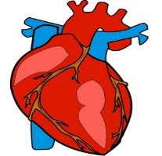

Estómago

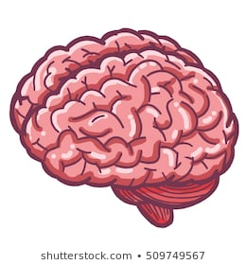

Pulmones

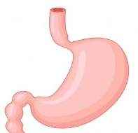

Corazón

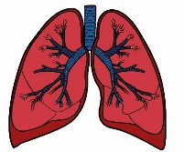

Cerebro

2.- Escribe el órgano interno al cual se describe en cada recuadro: Habilidad: Comprender y analizar. 4 puntos

Es un órgano muscular que permite la digestión de los alimentos.

Es un órgano muscular que bombea la sangre a todo el cuerpo.

Es un órgano que es parte del sistema respiratorio. Su función es inhalar el oxígeno.

Es el órgano que procesa la información que recibimos de nuestros sentidos. Controla y coordina nuestros movimientos y funciones corporales.

3.- Dibuja el órgano que se describe en cada situación: Habilidad: Análisis. 4 puntos

El órgano que se ubica en el centro del tórax:

El órgano que se ubica en el tórax y está protegido por las costillas:

El órgano que se ubica en la cabeza:

El órgano que se ubica en el abdomen:

4.- Recorta la figura humana y pégala en tu cuaderno, luego recorta los órganos internos y ubícalos donde corresponda en la figura humana. (si no puedes imprimir, con ayuda de un adulto, dibújalo en tu cuaderno de la asignatura) Habilidad: Seleccionar y analizar. 4 puntos

